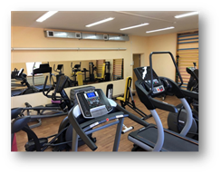
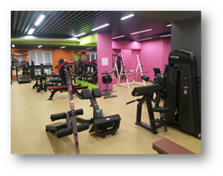
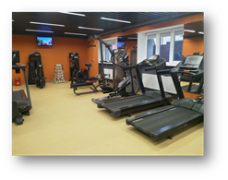


Виды услуг ГУ «Минский районный ФСК «Урожай»
- ФОК г. Заславль, ул. Набережная. 3:

Наименование товаров (работ, услуг) | Единицы измерения | Отпускная цена, руб.
Услуга 1 ч посещения фитнес зала (1 взрослый) | час | 10,00
Услуга 1 ч посещения фитнес зала (1 детский) | час | 8,00
Абонемент посещения фитнес зала (1 взрослый*10 занятий + 2 часа бесплатно. Абонемент действителен в течении одного месяца. | 12 час. | 100,00
Абонемент посещения фитнес зала (1 детский*10 занятий + 2 часа бесплатно. Абонемент действителен в течении одного месяца. | 12 час. | 80,00
Услуга 1 ч посещения зала для занятий на тренажерах (1 взрослый) | час | 10,00
Услуга 1 ч посещения зала для занятий на тренажерах (1 детский) | час | 8,00
Абонемент посещения зала для занятий на тренажерах (1 взрослый *10 занятий)+2 часа бесплатно. Абонемент действителен в течении одного месяца. | 12 час. | 100,00
Абонемент посещения зала для занятий на тренажерах (1 детский *10 занятий)+2 часа бесплатно. Абонемент действителен в течении одного месяца. | 12 час. | 80,00
Услуга 1 ч посещения зала для единоборств (1 взрослый) | час | 10,00
Услуга 1 ч посещения зала для единоборств (1 детский) | час | 8,00
Абонемент посещения зала для единоборств (1 взрослый *10 занятий)+2 часа бесплатно. Абонемент действителен в течении одного месяца. | 12 час. | 100,00
Абонемент посещения зала для единоборств (1 детский *10 занятий)+2 часа бесплатно. Абонемент действителен в течении одного месяца. | 12 час. | 80,00
Услуга игра в настольный теннис (1 теннисный стол, 2 человека) взрослые | 1 час | 8,00
Услуга игра в настольный теннис (1 теннисный стол, 2 человека) дети | 1 час | 6,00
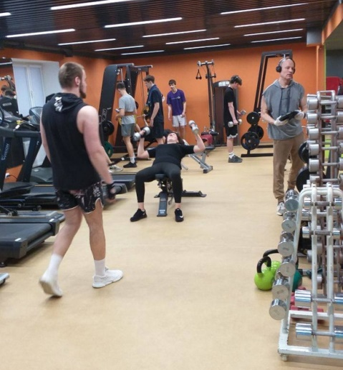
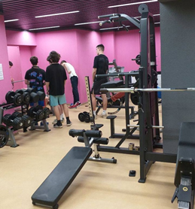
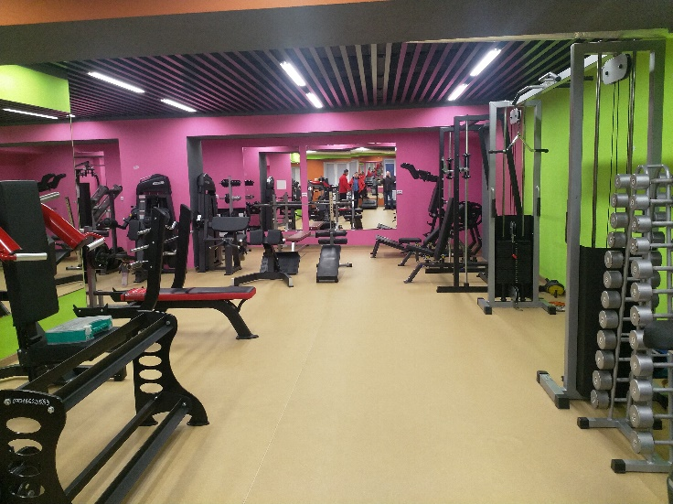
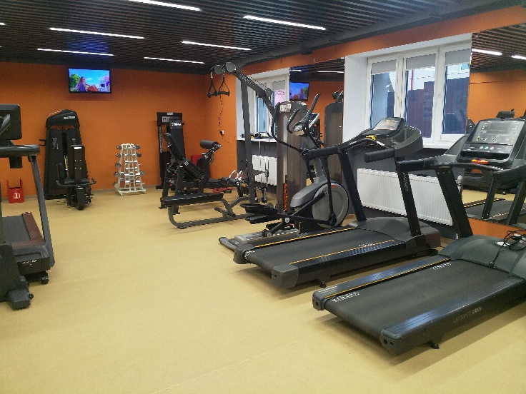

- Тренажерный и спортивный зал в аг. Сеница, ул. Набережна 54Б-2:

Наименование товаров (работ, услуг) | Единицы измерения | Отпускная цена, руб.
Услуга 1 ч посещения тренажерного зала (1 взрослый) | час | 6,00
Услуга 1 ч посещения тренажерного зала (1 детский) | час | 5,00
Абонемент посещения тренажерного зала (1 взрослый *10 занятий)+2 часа бесплатно. Абонемент действителен в течении одного месяца. | 12 час. | 60,00
Абонемент посещения тренажерного зала (1 детский *10 занятий)+2 часа бесплатно. Абонемент действителен в течении одного месяца. | 12 час. | 50,00
Услуга 1 ч посещения спортивного зала (1 взрослый) | час | 7,00
Услуга 1 ч посещения спортивного зала (1 детский) | час | 5,00
Прокат велосипедов | час | 2,50
Услуга посещения спортивной площадки с искусственным покрытием (стадиона) 1,5 часа (групповые взрослые занятия) | 1,5 час | 45,00
Услуга посещения спортивной площадки с искусственным покрытием (стадиона) 1,5 часа (групповые детские занятия) | 1,5 час | 36,00
Прокат коньков роликовых | час | 3,00
Прокат велосипедов (сутки) | сутки | 8,50
Батут детский | 10 мин | 3,00
Прокат одной пары коньков (взрослый) | час | 4,00
Прокат одной пары коньков (детский) | час | 3,00
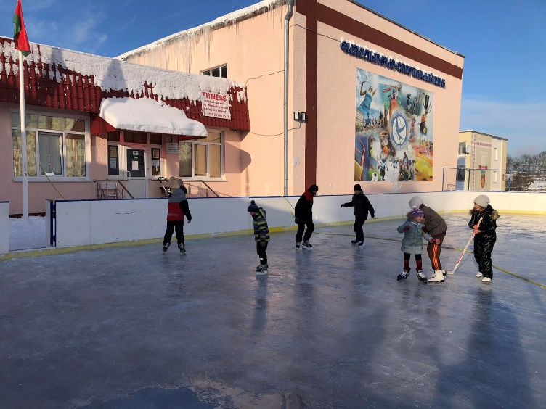
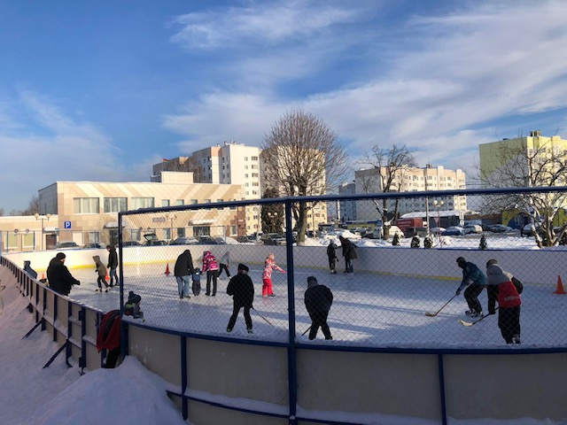
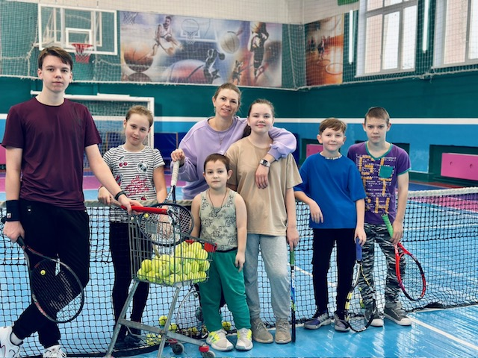
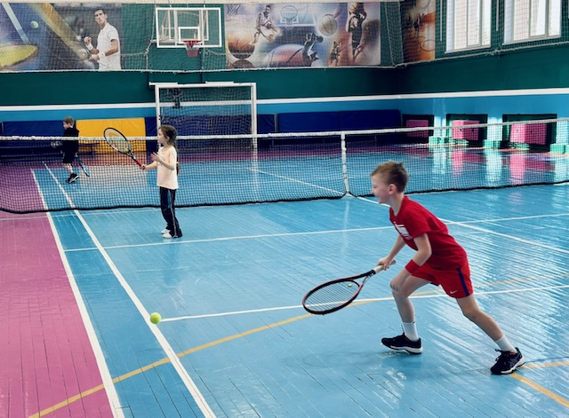

- Спортивный корпус аг. Большевик, ул. Фабричная, 8А:

Наименование товаров (работ, услуг) | Единицы измерения | Отпускная цена, руб.
Услуга 1 ч посещения тренажерного зала (1 взрослый) | час | 8,00
Услуга 1 ч посещения тренажерного зала (1 детский) | час | 6,00
Абонемент посещения тренажерного зала (1 взрослый *10 занятий)+2 часа бесплатно. Абонемент действителен в течении одного месяца. | 12 час. | 80,00
Абонемент посещения тренажерного зала (1 детский *10 занятий)+2 часа бесплатно. Абонемент действителен в течении одного месяца. | 12 час. | 60,00
Услуга занятия настольного тенниса (взрослый) | час | 3,25
Услуга занятия настольного тенниса (детский) | час | 2,63
Прокат одной пары коньков (взрослый) | час | 4,00
Прокат одной пары коньков (детский) | час | 3,00

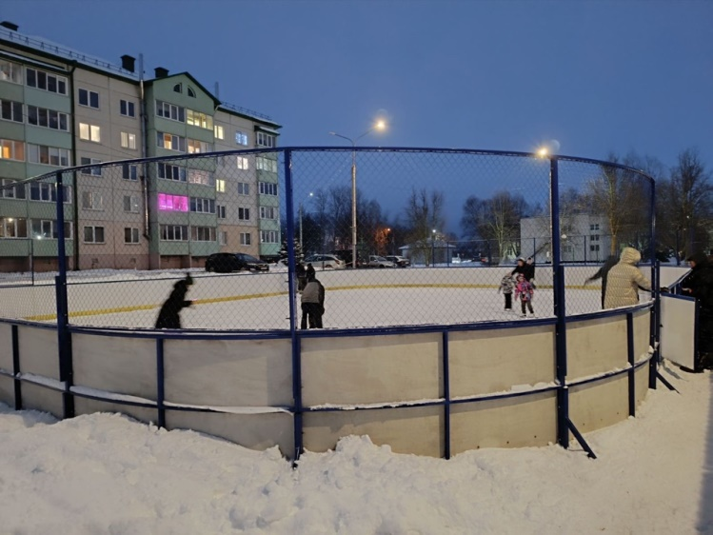
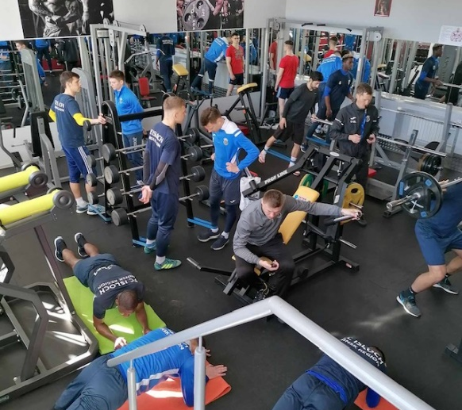
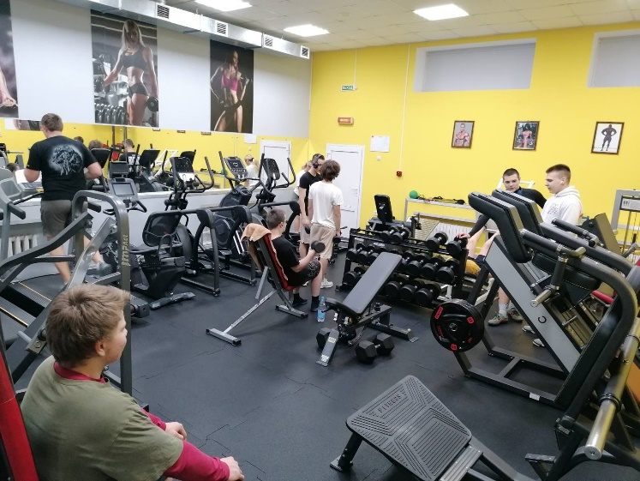
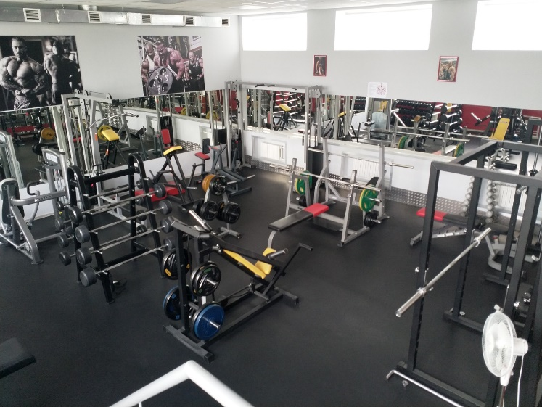

- Тренажерный зал аг. Колодищи, ул. Совхозная, 19:
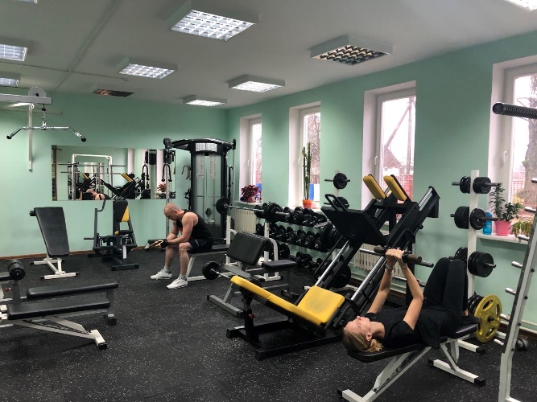
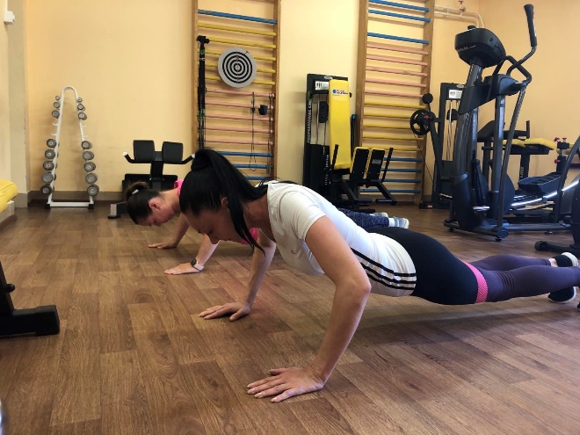
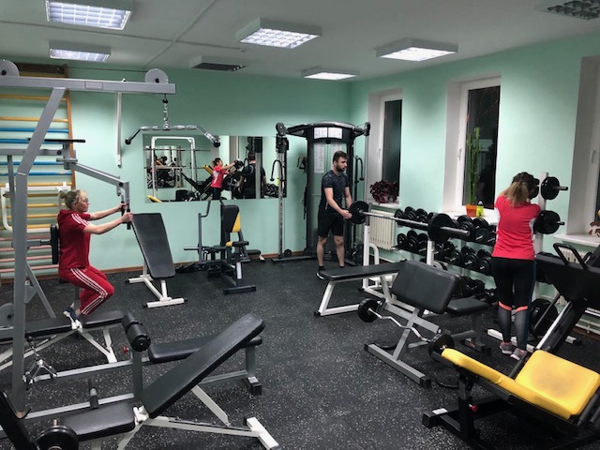
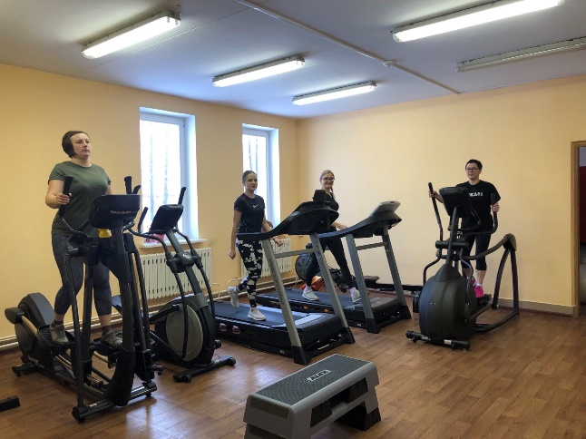
Наименование товаров (работ, услуг) | Единицы измерения | Отпускная цена, руб.
Услуга 1 ч посещения тренажерного зала (1 взрослый) | час | 8,00
Услуга 1 ч посещения тренажерного зала (1 детский) | час | 6,00
Абонемент посещения тренажерного зала (1 взрослый *10 занятий)+2 час бесплатно. Абонемент действителен в течении одного месяца. | 12 час. | 80,00

- Тренажерный зал аг. Петришки, ул. Гагарина, 8:

Наименование товаров (работ, услуг) | Единицы измерения | Отпускная цена, руб.
Услуга 1 ч посещения тренажерного зала (1 взрослый) | час | 8,00
Услуга 1 ч посещения тренажерного зала (1 детский) | час | 7,00
Абонемент посещения тренажерного зала (1 взрослый *10 занятий)+2 час бесплатно. Абонемент действителен в течении одного месяца. | 12 час. | 80,00

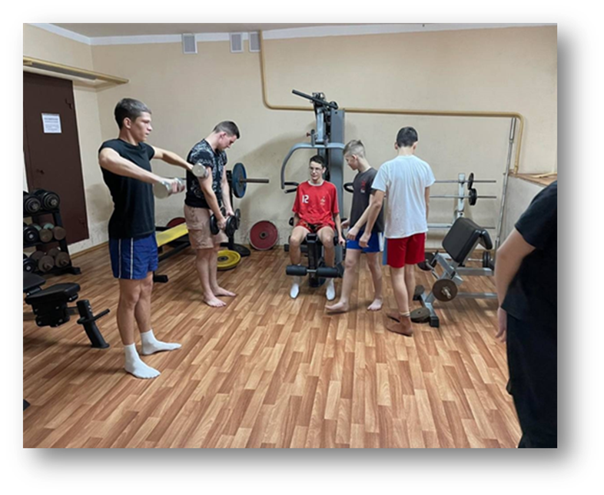

- Стадион гп. Мачулищи, ул. Героев, 2:

Наименование товаров (работ, услуг) | Единицы измерения | Отпускная цена, руб.
Прокат одной пары коньков (взрослый) | час | 4,00
Прокат одной пары коньков (детский) | час | 3,00
Посещение хоккейной коробки (взрослый) | час | 2,00
Посещение хоккейной коробки (детский) | час | 1,00
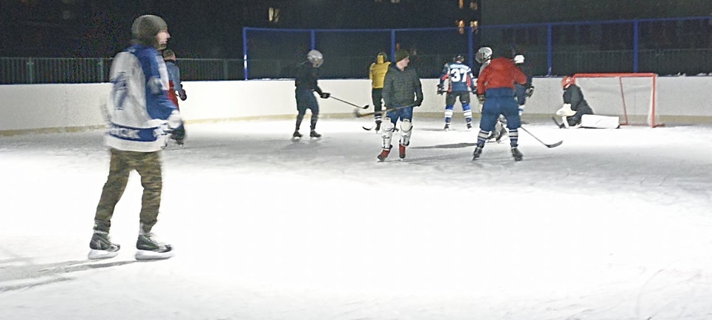

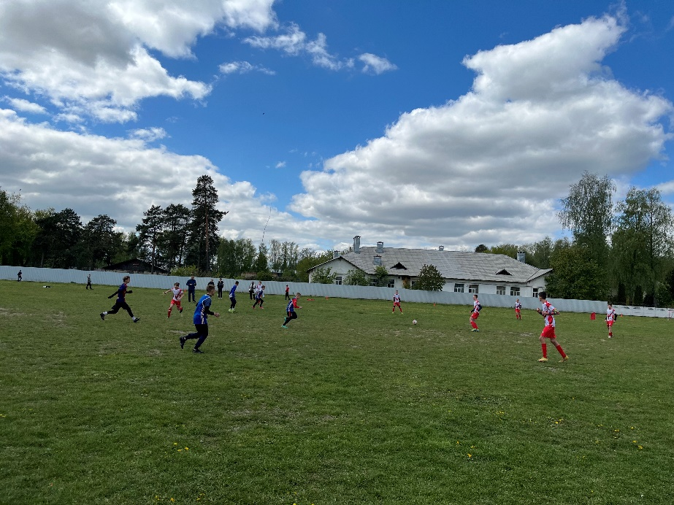

- Тренажерный зал аг. Острошицкий Городок, ул. Ленинская, 46 Г:

Наименование товаров (работ, услуг) | Единицы измерения | Отпускная цена, руб.
Услуга 1 ч посещения тренажерного зала (1 взрослый) | час | 8,00
Услуга 1 ч посещения тренажерного зала (1 детский) | час | 6,00
Абонемент посещения тренажерного зала (1 взрослый *10 занятий)+2 час бесплатно. Абонемент действителен в течении одного месяца. | 12 час. | 80,00
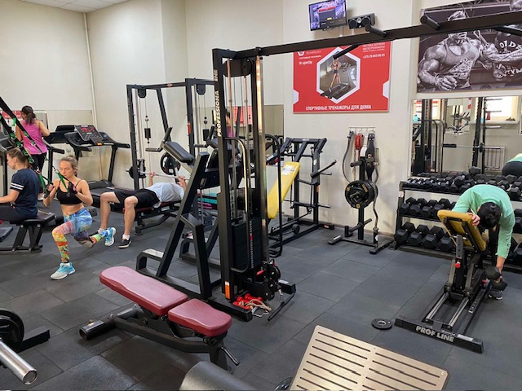
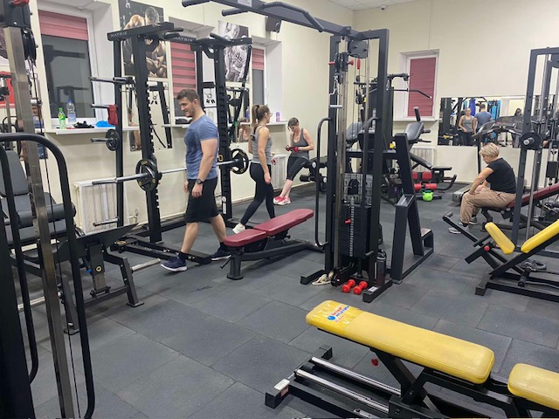

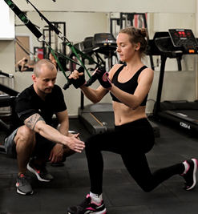
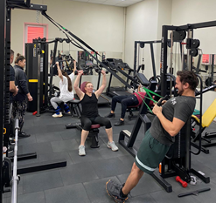
- Тренажерный зал аг. Новый Двор, ул. Парковая, 8:
Наименование товаров (работ, услуг) | Единицы измерения | Отпускная цена, руб.
Услуга 1 ч посещения тренажерного зала (1 взрослый) | час | 8,00
Услуга 1 ч посещения тренажерного зала (1 детский) | час | 6,00
Абонемент посещения тренажерного зала (1 взрослый *10 занятий)+2 час бесплатно. Абонемент действителен в течении одного месяца. | 12 час. | 80,00
Абонемент посещения тренажерного зала (1 детский *10 занятий)+2 час бесплатно. Абонемент действителен в течении одного месяца. | 12 час. | 60,00
Услуга игра в настольный теннис (1 теннисный стол, 2 человека) взрослые | 1 час | 8,00
Услуга игра в настольный теннис (1 теннисный стол, 2 человека) дети | 1 час | 6,00
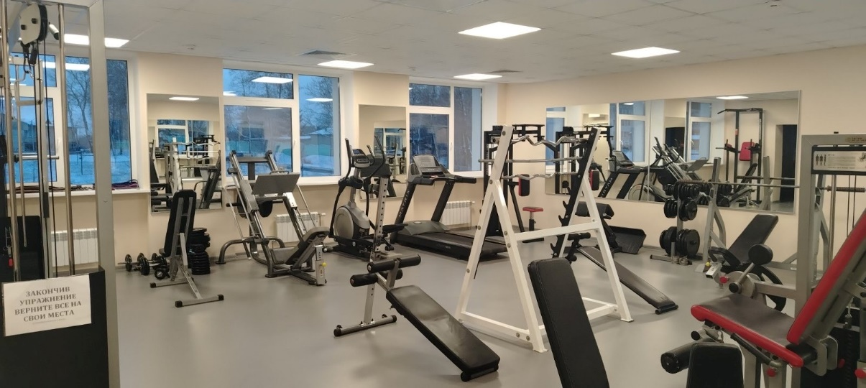

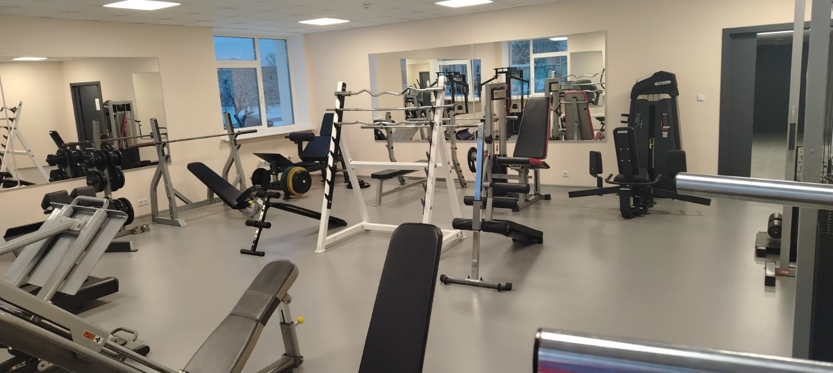

График работы спортивных баз ГУ «Минский районный ФСК «Урожай»

Наименование, адрес | Время работы
Тренажерный и спортивный зал в аг. Сеница, ул. Набережна 54Б-2 | Пн-Пт – 9:00-22:30  Сб – 9:00-20:00  Вс – 9:00-21:00
ФОК г. Заславль, ул. Набережная. 3 | Пн, Ср, Пт – 11:00-21:00  Вт, Чт – 11:00-21:00  Сб – 11:00-19:00  Вс - занятия в организованных группах по предварительным заявкам, физкультурно-оздоровительные и спортивно-массовые мероприятия, спортивные соревнования
Спортивный корпус аг. Большевик, ул. Фабричная, 8А | Пн – 14:00-21:00  Вт-Пт – 9:00-21:00  Сб – 10:00-18:00  Вс - занятия в организованных группах по предварительным заявкам, физкультурно-оздоровительные и спортивно-массовые мероприятия, спортивные соревнования
Тренажерный зал аг. Колодищи, ул. Совхозная, 19 | Пн-Пт – 9:00-13:00, 17:00-21:00  Сб – 11:00-18:00  Вс - занятия в организованных группах по предварительным заявкам, физкультурно-оздоровительные и спортивно-массовые мероприятия, спортивные соревнования
Тренажерный зал аг. Петришки, ул. Гагарина, 8 | Вт-Чт – 14:00-21:00  Пт – 14:30-21:00  Сб – 12:00-19:00  Вс - занятия в организованных группах по предварительным заявкам, физкультурно-оздоровительные и спортивно-массовые мероприятия, спортивные соревнования
Тренажерный зал аг. Новый Двор, ул. Парковая, 8 | Пн-Ср – 11:00-21:00  Чт – 17:00-21:00  Пт – 11:00-21:00  Сб – 14:00-21:00  Вс – 14:00-21:00
Стадион гп. Мачулищи, ул. Героев, 2 | Пн-Вс – 7:00-21:00
*график работы и стоимость услуг может быть изменена

